Научно-практическая конференция младших школьников

«Первое открытие»

Петровский муниципальный округ Ставропольский край

Секция: прикладное творчество
Название работы: «Изготовление сумки из бусин»

Автор работы: Смагина Алиса

Место выполнения работы:

г. Светлоград, МКОУ СОШ №2, 4 «А» класс

Руководитель: Трегуб Елена Владимировна.,
учитель начальных классов
МКОУ СОШ № 2, сзд

Светлоград, 2025 год
Оглавление
Введение…....................…………………………….…….…………...............……….….....2
Глава I. 1.1 Историческая справка…………………………...…………………….….......4
1.2. Современность бусин...................................………………………………….……......4
1.3. Банк идей........................................…………………………………..............................5
Глава II 2.1.. Практическая часть………………………………………………… ………7
2.2 Технология изготовления изделия………………...………………………… …….......7
Заключение .................................................………………….………..……………… .........9
Используемая литература………………………….………………………...................…..10
Приложения……………………………………………….……………………....................11

ВВЕДЕНИЕ
Сегодня сумка - основной аксессуар как женского, так и мужского костюма. Для женщины сумка очень часто - один из элементов самовыражения. Поэтому о женщине многое можно узнать по сумочке. Говорят, что по женской сумке можно узнать - в какой стране живет женщина. Коко Шанель говорила, что женщину украшают три вещи: добродетель, маленькое черное платье и женская сумка.

Последнее время сумочки из акриловых бусин стали необычайно популярны, ведь это не только красивый аксессуар и замечательный подарок, но и прекрасный способ проведения досуга. Поход в театр или ресторан летним вечером, прогулка по набережной —отличные причины вывести в свет новую сумочку, выполненную своими руками. Она несомненно поднимет настроение и игриво засверкает своими гранями.

Особенно актуальны сумочки летом. Яркие, позитивные, блестящие аксессуары не оставят никого равнодушным. Особенно приятно, когда они сделаны своими руками.

Цель: изготовление сумки из жемчужных бусин.
Задачи:
- Изучить историю возникновения сумок
- Ознакомиться с историей бисероплетения.
- Рассмотреть возможные варианты и выбрать оптимальный.
- Сплести сумку из бусин
Объект исследования: сумка из бусин.

Гипотеза исследования: я думаю, что изделия из бусин будут очень актуальны. Это отдельный вид искусства, который может изменить наше видение, я думаю, что оно может непосредственно открыть нам глаза на что-то новое, на какие-то новые изделия в выполнении в данной технике. Это не просто занятие по душе. Это целое искусство, которое возникло очень давно.
Методы исследования: сбор и анализ изученной литературы, анкетирование.

Глава I
1.1 Историческая справка
Как предмет для ношения необходимых вещей, история возникновения сумки уходит в древние времена. Изначально в хорошо выделанную большую шкуру складывали свой нехитрый скарб еще первобытные люди, и, завязав сверток, цепляли его на палку, чтоб легче было нести.

Чтобы носить с собой деньги или всякую мелочь в Древней Греции использовали небольшие мешочки, которые прятали в складках тоги или привязывали к поясу. А в Африке в подобных сумочках хранили обереги, и сам мешочек считался магическим.

История создания женской сумки как аксессуара начинается с XII века, когда в таких мешочках начали носить зеркальца, молитвенники, игральные кости, карточные колоды. Тогда сумочки стали украшать золотой и шелковой вышивкой, кружевами и кисточками.
Моду на сумочки ввела знаменитая маркиза Помпадур. Аксессуар носит ее имя – помпадурка, хотя дамы XVIII века называли его сеточка.

Теперь сумочки могли быть разного размера в зависимости от назначения: от крохотных визитниц до сумок с бальными принадлежностями. Теперь сумки изготавливались не только из кожи или холста, но и из атласа, бархата, гобелена, парчи.
ХХ век открывает миру сумки-папки, сумки-портфели, сумки чемоданчики, сумки для противогазов, сумки-конструкторы, не говоря уже о сумках для работы, прогулок, пикника, коктейля, пляжа.

В ХХІ веке популярным стильным аксессуаром стала сумка для ноутбука. Сейчас мировые дизайнеры высокой моды изготавливают сумки в форме автомобилей, самолетов, футбольных мячей, животных, музыкальных инструментов
.
Каждая сумка должна соответствовать ее предназначению: мы не можем пойти в театр со спортивной сумкой, а в ресторан с рюкзаком. А в быту пригодится хозяйственная сумка.
1.2. Современность бусин
Бисероплетение — один из популярнейших видов рукоделия, старинный и достаточно распространённый вид народного творчества. Оно развивалось в соответствии с веяниями моды, созданием самого бисера и прогрессом в обществе. Разработка новых технологий тут же отражалась на бисере: появлялись новые формы, цвета, новые отделки и т.д.
История бисера уходит корнями в далекое прошлое. Великолепный по своим декоративным качествам материал привлекал внимание мастеров с незапамятных времен. Искусство создания украшений появилось практически в то же время, как появились люди. Даже тогда, когда ещё не было бисера как такового, человек надевал себе на шею нити бус из красивых камешков или клыков убитых животных. Бусины были актуальны еще во времена первых цивилизаций и использовались нашими предками в качестве украшений, а также для того чтобы уберечь себя от злых духов. В древних раскопках многих народов, населявших нашу планету, были обнаружены обработанные камни с просверленными дырочками.

В качестве украшений использовались такие природные материалы, как семена, стручки, орехи, ракушки, когти и кости различных животных. Считалось, что ношение костей животных либо защищало носящего от нападения этого животного, либо придавало человеку дух животного, делая его мужественным и сильным. Некоторые наши предки делали бусины из глины, окрашивали их и обжигали. С развитием ремёсел начинают попадаться металлические бусины. Бисер употреблялся при создании украшений, талисманов, служил разменной монетой и был символом богатства и власти.

Родиной бисера считается Древний Египет. Появление бисера неразрывно связано с появлением технологии изготовления стекла. Древние египтяне около 3000 лет тому назад научились делать стекло, а вскоре появились и крупные бусины из непрозрачного стекла. Стеклянные бусины украшали одежду древнеегипетских фараонов. Египтяне делали из бисера ожерелья, расшивали им платья. История развития бисероплетения неразрывно связана с историей развития человечества. Вначале бисер использовался в основном для вышивки или простого нанизывания, но впоследствии стали развиваться новые варианты его применения. После изобретения сетчатого низания стали изготавливать и самостоятельные изделия из бисера. Вскоре появились узоры и схемы, бисероплетение начало развиваться и набирать обороты. Египтяне сочетали бисер с драгоценными и полудрагоценными камнями, драгоценными металлами и пр. Бисер быстро оказался излюбленным материалом для изготовления украшений, какие стали продаваться и экспортироваться в разные страны.
1.3. Банк идей.
Сумочки из бусин сейчас очень популярны. Мастерицы создают копии популярных сумок и придумывают свои модели. В плетении используют бусины разного размера. Так же используют бисер, для создания мини сумок. Вместительные шопперы создают из бусин большего размера. В такую сумку можно сшить подклад или использовать мешочек на кулиске. Клатч из бусин подойдёт для повседневного образа, а если дополнить его интересной деталью в виде перьев, получится более торжественный вариант.

Сумка в белом жемчуге идеально подойдёт для образа невесты. В дополнение к сумке можно сделать чехол для наушников. Карабин в виде сердечка очень милый. Чехол для телефона на длинной цепочке из бусин, для образа без карманов.
Передо мной стал выбор. (см. Приложение 1.)
Вариант №1
Мини-сумка из больших бусин зеленого цвета. Служит аксессуаром для вечерних походов в кинотеатр.
Вариант №2
Сумка средних размеров. Расшита бусинами разных размеров с использованием всей цветовой гаммы. В ней можно хранить все, что тебе нужно.
Вариант № 3
Сумочка из акриловых прозрачных бусин. Выглядит просто прелестно, и станет главным акцентом в моем образе на вечеринке. Этот крошечный аксессуар с удобной ручкой.
.

Глава II
2.1. Практическая часть
На базе МКОУ СОШ №2 прошло анкетирование. В опросе участвовало 20 человек. (девочки). В ходе анкетирования были заданы следующие вопросы:
. 1. Носите ли вы сумочки?
А) да Б) нет
2. Какие сумочки вы предпочитаете?
А) сумки – шопперы Б) маленькие элегантные сумочки
3. Носили бы вы сумочку сделанную своими руками?
А) да б)нет
Результаты опроса см в Приложении 2.
2.2 Технология изготовления изделия.
Так как большинство девочек пожелали изготовить сумку, то было решено провести мастер-класс по ее изготовлению. Общим голосованием был выбран вариант №3.
Для изготовления Сумки, понадобиться:
- Примерно 900 бусин
- Леска толщиной 0.04 мм
- Ножницы
Этапы:
1.Приготовив все материалы приступаем к работе. Подготовим рабочее место. Откроем пакеты с бусинами, высыпаем их в отдельную миску для удобства. Подобрав размеры сумки, отрежем леску нужного нам размера.
2. Когда уже мы имеем представление о будущем изделие. Можем начать делать изделие, надеть три бусины на один край и в последнюю на крест продеть другой конец лески. Должно получиться ромбик.
3. И наконец, непосредственное плетение – оно заключается в том, чтобы леска скрепляя бусины получилось интересное и привлекательное изделие.
Технологическая карта
№ | Последовательность изготовления | Графическое изображение | Материалы и инструменты
 | Организация рабочего места. Перед началом работы выпрямляем леску с помощью влажной ткани и утюга.
 | Первая и вторая деталь – стенки сумочки. Выполняем 5 рядом узором «Ромб» по 14 бусин в каждом ряду. | 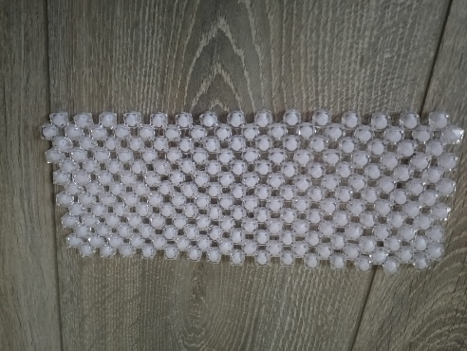
 | 3 и 4 детали – боковые стенки.  3 ряда по 5 бусин . | 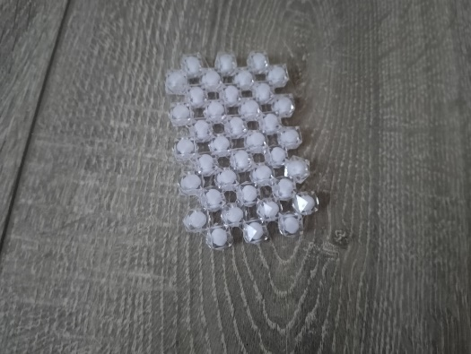
 | Плетем основание сумочки | 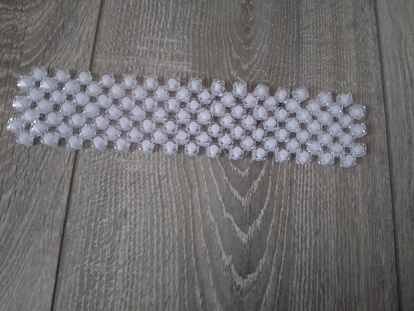
 | Далее плетем ручку | 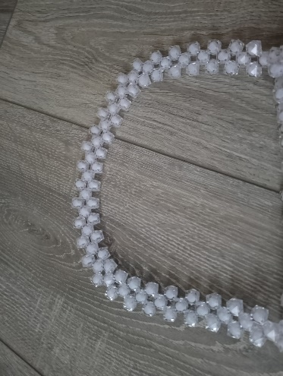
 | Соединяем все детали и получаем готовое изделие. | 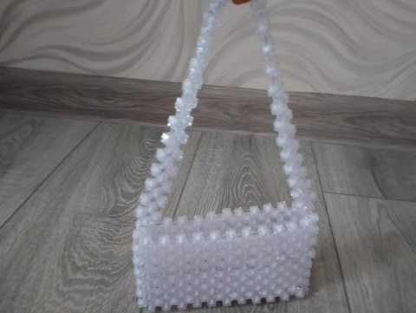

Заключение
В ходе осуществления моего изделия, я познакомилась с историей возникновения бисероплетения.

Узнала что это такое, какие существуют изделия из бисера и бусин. Кроме удовлетворения, наслаждения процессом, гордости за свой труд и прекрасного результата доказано, что бисероплетения влияет благоприятно на здоровье.

Ведь это занятие умиротворяет и успокаивающе действует на психическое состояние человека. Конечно же, как и любое другое хобби, бисероплетения требует самоотдачи, старания и желания освоить ту или иную технику.

Моя гипотеза подтвердились, уже столько лет изделия из бусин и бисера не перестают существовать. В каждой стране есть миллионы людей, занимающиеся этим уже на протяжении нескольких, десятков лет. Мы настолько талантливы, то что из обычных материалов, можем изготовить шикарные изделия, которые покоряют наши сердца и по сей день. Это и называется искусство.

Список литературы
  - https://www.bicerinka.com/
  - http://darina.kiev.ua/whatnot/other/biser_v_istorii_naro_3042.html
  - http://www.beadsky.com/bead_history.php?ln=ru
  - http://www.nasledie-rus.ru/podshivka/6510.php
  - http://www.daonev.com/mir/prostranstvo_b/prostranstvo2_2
  - http://julia-72.livejournal.com/7953.html
  - http://goozhana.mylivepage.ru/forum/1732/1049

Приложение 1.
Банк идей
Вариант № 1  Мини-сумка из больших бусин зеленого цвета. Служит аксессуаром для вечерних походов в кинотеатр. | 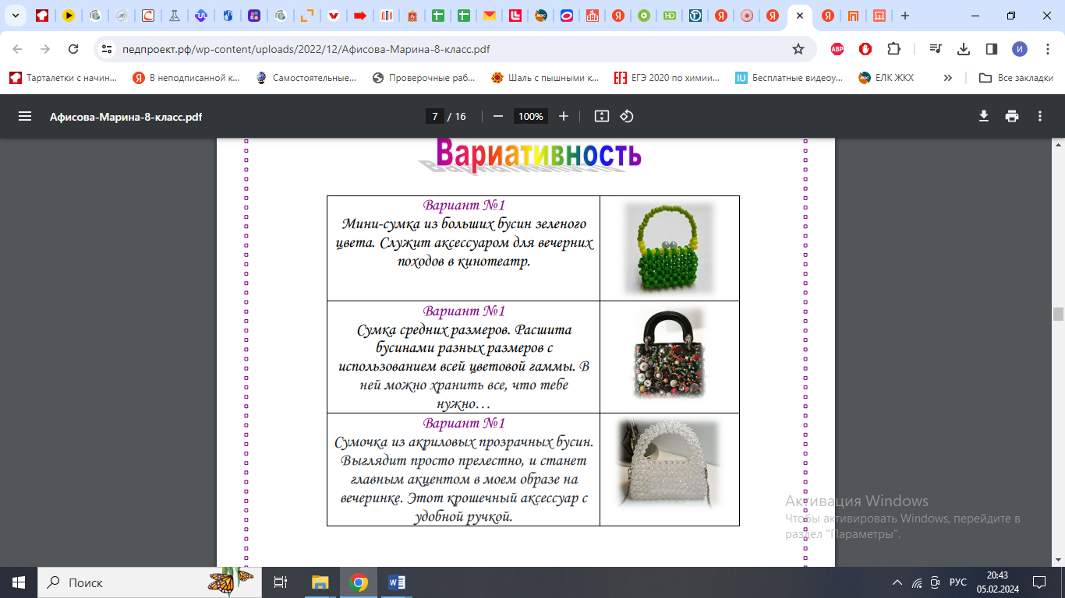
Вариант № 2
Сумка средних размеров. Расшита бусинами разных размеров с использованием всей цветовой гаммы. В ней можно хранить все, что тебе нужно.
Вариант № 3
Сумочка из акриловых прозрачных бусин. Выглядит просто прелестно, и станет главным акцентом в моем образе на вечеринке. Этот крошечный аксессуар с удобной ручкой.

Приложение 2.
Результаты анкетирования.
- Носите ли вы сумочки?
А) да (19 чел.) Б) нет (1 чел.)

2. Какие сумочки вы предпочитаете?
А) сумки – шопперы (9 чел) Б) маленькие элегантные сумочки (11 чел)

3. Носили бы вы сумочку сделанную своими руками?
А) да (20 чел) б)нет ( 0 чел)

